**УСТАНОВИ ПОЖАРНЫЙ ИЗВЕЩАТЕЛЬ**

Большинство пожаров происходит в ночное время, вследствие чего отсутствует возможность своевременного обнаружения очага возгорания и обеспечения своевременного осуществления, необходимых мер безопасности. Одним из основных направлений профилактики пожаров является обнаружение их на ранней стадии. Для этого создаются специальные сигнализирующие устройства оповещения – автономные пожарные извещатели. Их главная цель зафиксировать, что произошло возгорание и оповестить о нем.

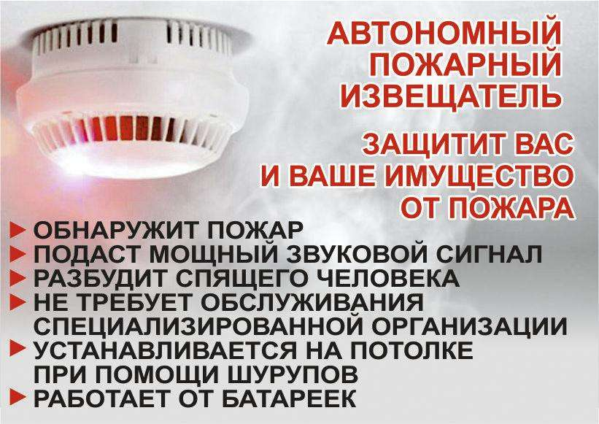

**Автономный пожарный извещатель** — устройство, предназначенное для своевременной подачи сигнала тревоги в случае возгорания. Наиболее распространенными являются дымовые автономные извещатели, которые реагируют на концентрацию дыма и прочих аэрозолей, выделяющихся во время горения.

Прибор работает в автономном режиме, то есть конструкция не предусматривает проводов и подключения к инженерным сетям помещения. Монтаж автономного извещателя можно осуществить самостоятельно в соответствии с инструкцией завода-изготовителя. Питание осуществляется от батарейки (кроны), которой хватает на год оптимальной работы устройства.

**Автономный пожарный извещатель** — прекрасное средство обнаружения пожара в небольших частных помещениях — квартирах, комнатах, гаражах и прочих помещениях.

В настоящее время автономные пожарные извещатели являются одним из наиболее эффективных средств по предупреждению гибели людей от пожаров.

Такое неприхотливое и полезное устройство как автономный пожарный извещатель, может спасти жизнь и вам, и вашим близким, тем более что стоит оно не так уж и дорого, а жизнь - бесценна!

**В СЛУЧАЕ ВОЗНИКНОВЕНИЯ ПОЖАРА ЗВОНИТЕ ПО ТЕЛЕФОНАМ: 101, 112**

Начальник пожарной части №113

ОГКУ «Пожарно-спасательная служба Иркутской области»

Петров С.Н**.**